Romana 201.17.00
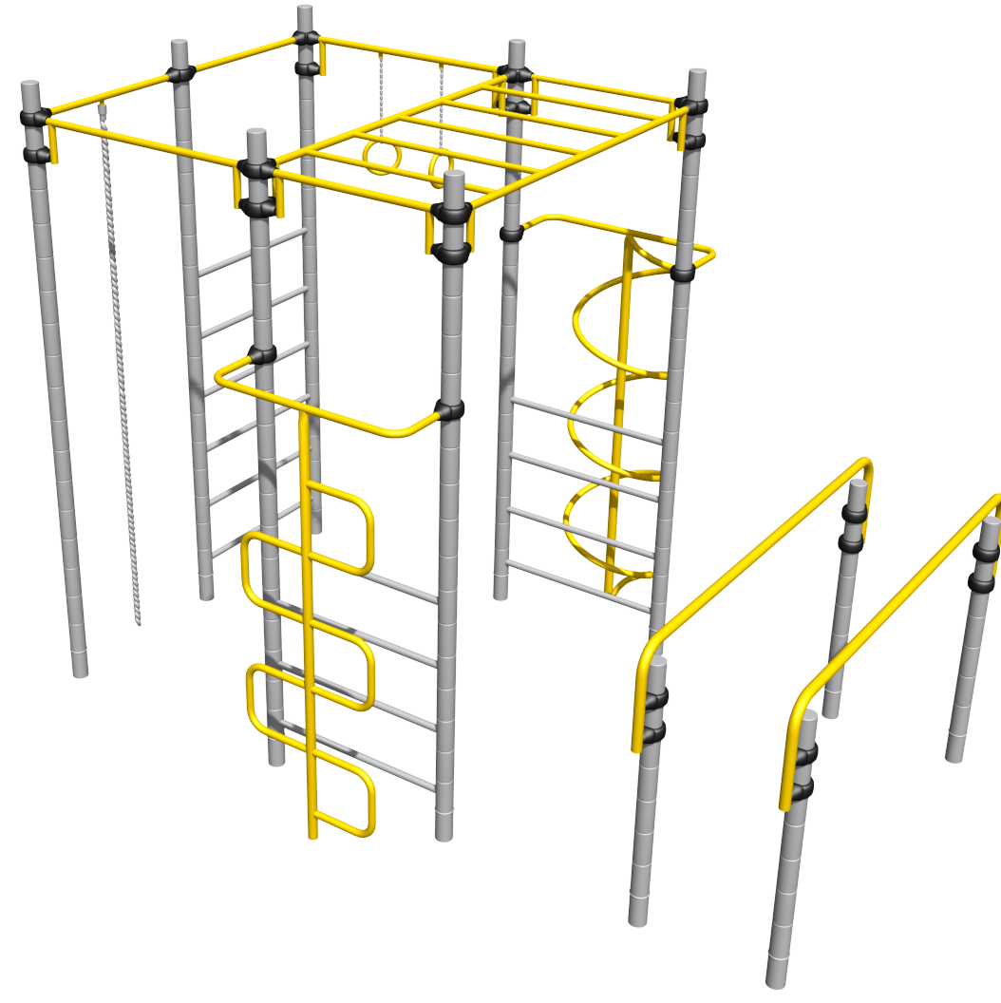

Габаритные  размеры, мм | Длина (L) | 3780
Габаритные  размеры, мм | Ширина (B) | 3090
Габаритные  размеры, мм | Высота (H) | 2980
Возраст занимающихся |  | от 7 лет до 14 лет
Срок службы, (не менее). |  | 5 лет

Спортивное оборудование предназначено для установки на территориях игровых зон, зон отдыха, спортивных площадках. Может эксплуатироваться круглогодично для пользователей от 7 до 14 лет. Предназначено для доступных занятий физической культурой на свежем воздухе.
Спортивный комплекс представляет собой сборно-разборную конструкцию, состоящую из одной шестиступенчатой лестницы, двух четырехступенчатых лестниц, расположенных напротив друг друга, над которыми должен быть закреплен прямой рукоход, и одной стойки. К одной четырехступенчатой лестнице должен быть присоединен лаз-змейка, к другой четырехступенчатой лестнице должен быть присоединен винтовой лаз. Между одной из стоек четырехступенчатой лестницы и одинарной стойкой должна быть расположена перекладина-турник длиной не менее 1200 мм. Между этой одинарной стойкой и одной из стоек шестиступенчатой лестницы должна быть расположена перекладина длиной не менее 900 мм, к середине которой должен крепиться канат. Между второй стойкой шестиступенчатой лестницы и одной из стоек второй четырехступенчатой лестницы должна быть расположена перекладина длиной не менее 1200 мм, к которой должны крепиться гимнастические кольца. Параллельно комплексу должны быть расположены спортивные брусья.
Комплектация:
- Несущие стойки h=2960 – 1 шт, стойка h=2060 – 4 шт. Изготавливаются из стальных труб диаметром не менее 76 мм с толщиной стенки не менее 2 мм с кольцевыми канавками через каждые 150 мм;
- Перекладина 900 – 2 шт, перекладина 1200 – 2 шт. Изготовлена из металлической трубы диаметром не менее 33,5 мм толщиной не менее 2,8 мм;
- Шведская стенка – 1 шт. Лестница, 4 ступени – 2 шт; Состоят из двух стальных вертикальных стоек высотой над уровнем площадки не менее 2960мм, не более 2965 мм, изготовленных из металлической трубы диаметром не менее 76 мм с толщиной стенки не менее 2 мм. Стойки должны быть соединены между собой перекладинами, изготовленными из металлической трубы диаметром не менее 26,8 мм толщиной не менее 2,8 мм. Оба конца перекладин должны быть поджаты до половины диаметра и приварены по периметру прилегания между стоек. Расстояние между осями перекладин должно быть не более 300 мм;
- Рукоход – 1 шт. Состоит из двух балок и пяти перекладин. Боковые балки должны быть длиной не более 1800 мм, изготовлены из металлической трубы размерами не менее 33,5*2,8 мм. Поперечины длиной не более 875 мм должны быть изготовлены из металлической трубы размерами не менее 33,5*2,8 мм;
- Канат – 1 шт. Обжатый, длиной не менее 3000 мм, должен быть закреплен на крюке, изготовленном из металлического прута толщиной не менее 8 мм;
Кольца гимнастические – 2 шт. Изготовлены из металлической трубы размерами не менее 26,8*2,8 мм, и цепной подвески. Радиус колец должен быть не менее r=100 мм. Цепь должна быть сварная короткозвенная из оцинкованной стали, калибра 25 мм;
- Брусья параллельные – 1 пара. Изготовлены в виде буквы «П» из металлической трубы длиной не менее 2872 мм диаметром не менее 48 мм с толщиной стенки не менее 3 мм;
- Лаз винтовой – 1 шт. Винт должен быть изготовлен из металлической трубы размерами не менее 33,5*2,8 мм, диаметр винтовой окружности должен быть не более 600 мм по осям, не менее 590 мм, высота витка винта должна быть не более 600 мм;
- Лаз змейка – 1 шт. Центральная стойка лаза должна быть изготовлена из металлической трубы не менее 25*2,8 мм;
- Обойма – 17 шт. Используется для присоединения встраиваемых элементов к стойкам. Состоит из стальных хомутов, облитых пластиком;
- металлические детали должны быть окрашены полимерной порошковой эмалью методом запекания в заводских условиях;
- выступающие крепежные элементы должны быть закрыты антивандальными декоративными заглушками из полиэтилена, торцы труб должны быть закрыты антивандальными эллиптическими заглушками;
- все крепежные элементы должны быть оцинкованы;
- монтаж комплекса производится путем бетонирования стоек в грунт в колодец глубиной не менее 800 мм.
Изделие устанавливается на открытых уличных участках, находящихся под контролем ответственного лица – эксплуатанта. Установка должна проводится на ровной площадке, свободной от насаждений. Размер площадки не менее 7160*6040 мм. В зоне безопасности должно быть ударопоглощающее покрытие (песок, древесные опилки) минимальной толщиной 300 мм.

Зона безопасности:


